AidTracker慈善直连

业务介绍

Table of Contents

AidTracker慈善直连 1

业务介绍 1

项目背景需求 3

背景信息与大体需求 3

具体需求 4

目标服务用户 5

我们的团队 5

我们是谁 5

现在的组织架构 6

项目概况 6

项目简介 6

关键词（可特效加于项目介绍中） 7

项目框架 7

设计特点 7

特色功能： 8

目前开发进度 ／／ppt直接更新 8

发展计划与开源协作 9

后续的发展计划 9

开源协作机制 11

附1：“线下对接参考指引” 特色功能 12

附2：“分级层物流追踪方式” 特色功能 13

物流分层的需求背景？ 14

特色“物流追踪单号“的编码构思？ 15

项目背景需求

背景信息与大体需求

在黑客松比赛开始很久之前，我们几位发起成员一直活跃在一些物资捐赠志愿者组织中，为疫情作出自己的贡献。由于疫情爆发的突然性，全国范围都出现的大范围的医疗物资短缺的问题，早起以武汉市医疗机构为最。我们也很欣喜的看到一批批的志愿者个人和组织涌现了出来，开展一系列的宣传、募捐、采购等活动来帮助不堪重负的医疗系统，其动员效率之高，范围之广可谓叹为观止。

然而，在热心与温情之下，临时捐赠活动中出现的许多问题让我们发现了对捐赠对接项目管理云平台的需求。许多捐赠方 (特别缺乏经验的临时组织)在医院需求对接，货源核查，物资追踪，医院接受确认等流程中因信息收集渠道零散、对接不规范，浪费了许多人力物力。

于是我们便尝试建立这样一个平台来帮助志愿者和需要物资的机构。对捐赠流程进行标准化、信息化的提升，让每位捐赠者，每个需要物资的医疗机构能快速、准确、轻松地上手捐赠对接流程是我们发起这个项目的初衷。

虽然在本次肺炎疫情中，国内物资已趋向由政府统一调配， 许多临时应急捐赠组织已完成帮助渡过应急期的使命，基本进入收尾阶段，但搭建此平台有从此次事件中进行知识收割，为往后各类““的捐赠组织提供纲领性帮助的意义。

具体需求

1. 捐赠方缺乏对于捐赠流程的系统化概念

背景经历中情景：临时组织创立初期，因缺乏经验忽视在捐赠流程中可能出现的特殊步骤，如医院接收物资时需跟进其开具固定格式的官方证明，如捐赠物资要核对具体型号与品类要求

项目中解决形式：将项目实施方式定位为可分用户登入，可按流程跟进自己历史各捐赠单记录的形式。以下是立项初期拟定，分复杂度低／高拟定的两张捐赠单跟进流程图，最终考虑可实施性与对接操作宽容度选择基于复杂度低的设计程序。

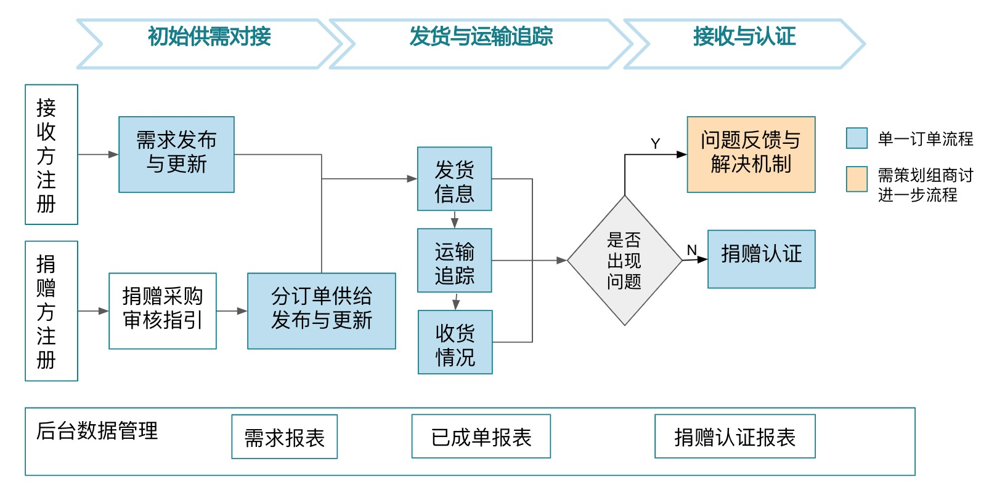

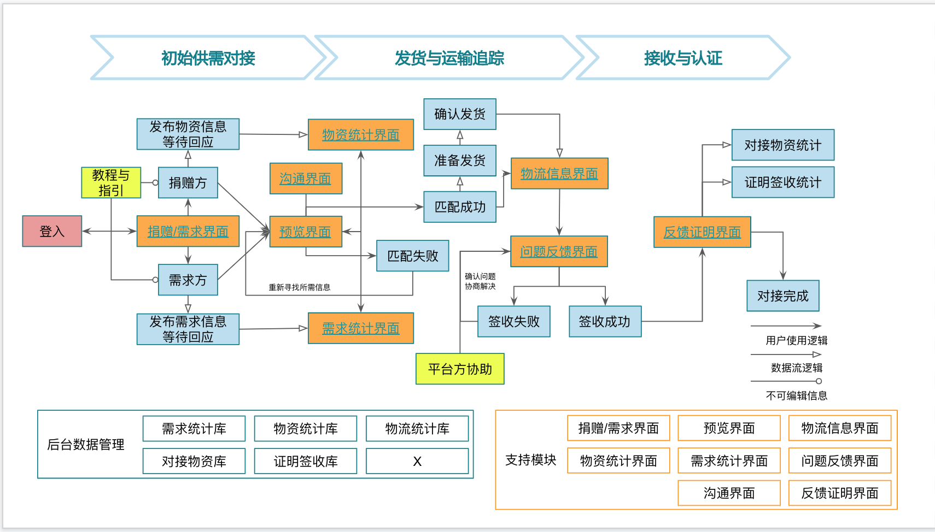

1. 缺乏对需要跟进时间节点的提醒

情景：因整个捐赠方组织的捐赠单信息过于庞杂，难以人工快速明确哪些单子到了需要更新某一信息的时间节点，而导致推进延误。此需求也适用于类此次肺炎疫情事件中，受捐赠单急剧增多的受赠方医院。

项目中解决形式：在交互设计中，加入对需要更新信息事项的提醒。

目标服务用户

本项目主要服务对象有两类：

1. 缺乏高效自主捐赠项目管理平台的捐赠者
2. 缺乏高效自主捐赠项目管理平台的受赠者

我们的团队

我们是谁

Icy 综合负责

Victoria 开发跟进型PM

毛昌启 开发跟进型PM

Sheryn 内容策划型PM

Andrew 内容策划型PM

Sean 内容策划型PM

许小狼 程序开发工程师

Linsons 程序开发工程顾问+优化期小数据运营PM

 陈崇强 前端程序开发工程师

Wesley 程序开发工程师

Sheryn 内容策划型PM

Ivy 平面设计师

何晓姗 交互设计师+程序开发工程师

James 程序开发工程师

现在的组织架构

目前AidTracker捐赠直连团队主要有三个部分：**策划组**，**开发组**，和**设计组**。策划组负责对AidTracker捐赠直连的功能和内容设计，开发组负责将策划小组的策划落实成为程序，并且在开发的过程中提出改进想法。设计组主要物料平面设计和产品UI设计，在保证项目功能的同时提供清爽和明确的界面。

策划组与开发组有自己专门的工作群用于交流工作和技术上的困难和想法，每工作群有专门的成员负责和其他组别的沟通。设计组在各个工作群按需接领设计任务。

项目概况

项目简介

正如如同我们小程序的slogan所言：

*“Aid Tracker慈善直连”*

*为零散物资捐赠设计的项目管理平台*

*帮您迅速体系化上手【捐赠单对接与追踪】*

AidTracker捐赠直连是一个帮助志愿者组织或个人进行一体化物资对接与追踪的项目管理云平台

关键词（可特效加于项目介绍中）

物资管理云平台，捐赠流程标准化，对接内容标准化，捐赠单自动跟进，

项目框架

产品的设计可以概括为三个功能模块X两类用户进行操作。每个分项的大致功能如下：

|  |  |  |  |
| --- | --- | --- | --- |
|  | 需求页 | 我的项目 | 个人中心 |
| 捐赠方操作 | 查看所有需求  发起捐赠项目 | 查看项目是否获批  上传发货与物流信息  查看收货与认证 | 更改用户信息  身份验证  更多捐赠帮助 |
| 受赠方操作 | 发布个人需求  管理个人需求 | 批／不批准捐赠项目  查看发货与物流信息  上传收货与认证 | 更改用户信息  身份验证  更多捐赠帮助 |

设计特点

* 提供纲领性指导和标准化流程
* 系统自动按捐赠进程提醒信息的录入跟进
* 快速对接双方信息，提高沟通效率
* 保留手动输入的功能，方便特殊案例

特色功能：

1. 在程序中分步骤给用户提供“线下对接参考指引”，以可点开指引文本的形式嵌入程序各步骤界面。e.g. 见附1
2. 进阶运输追踪方式
   * 单层但可输入多个运输步骤的运输线追踪方式 ： 适配在物资捐赠中易出现的多步骤运输方式。e.g. 同批物资运输需经过“爱心车队 ----- 物流单号 ----人肉运输”三个步骤
   1. 分级层物流追踪方式：适配捐赠方通过某执行方将一单物资送至多个接收方的情况

*见附2*

目前开发进度 ／／ppt直接更新

交互及UI：

页面制作：页面累计50页/实际应用的线框图30页/高保真原型图21页

初步完成了VI设计，定义了主题配色并完成了logo设计

在VI的基础上完成了页面内icon的设计，和UI组件的设计

目前用户核心任务的实现逻辑已经理顺，但应对用户的错误和突发情况还有不足

接下来我们需要：

进行用户调研，联系相关经验者，理解目前小型的、经验相对不足的募捐者和捐献者的交流方式，了解用户最需要的信息和痛点

进行产品使用测试，多次迭代。建议与用户调研同时期或在调研之后进行。

前端：完成了捐赠方查看需求列表，查看需求的详情页面，捐赠的表单页面，已经捐赠完成后的清单页面，我的项目列表页面，对接中详情界面 ，一共六类功能交互页面，其中里面以mock数据为主。

后端：

发展计划与开源协作

后续的发展计划

写在前面：

根据黑客松的竞赛规则，团队只能在几天开发出一个可运行的最小版本，以下是根据项目目标进行的未来规划，包括产品规划和运营思路。

项目小数据运营

总体思路：根据项目总目标拆分阶段目标，再根据阶段目标拆解成阶段关键指标。每个阶段通过迭代，根据用户反馈和系统数据分析，监控关键指标是否达标，以此作为进入下一阶段的决策依据。

项目总体规划

第一阶段：最小可运营系统。实现物资捐赠和接受的对接，迭代版本1.0，提供给天使用户。

第二阶段：增加自动对接功能。迭代版本2.0，提供给3-5个公益组织或校友会。

第三阶段：增加物流监控提醒功能。迭代版本3.0，提供给10家机构使用。

第四阶段：增加认证功能。迭代版本4.0，开放给所有机构使用。

第五阶段：....

每个阶段的关键指标（拟）

第一阶段：最小可运营系统。注册率

第二阶段：增加自动对接功能。 留存率或活跃度

第三阶段：增加物流监控提醒功能。 留存率、流失率

第四阶段：增加认证功能。 转化率、收入（本项目接受捐赠）

注：关键指标将根据本商业模式、每阶段用户行为数据分析等进行调整，以上为假设。实际运营后将根据本阶段用户实际数据决策下一阶段增加的产品功能、运营阶段的关键指标。

总结成一句话就是：要做什么，用户说了算。

开源协作机制

**建立项目工作管理机制：**

让参与项目的成员获知当前项目的总体开发情况。及其每个组、每个人的当期任务信息。

目前文档链接：(<https://shimo.im/docs/rjtcXgqhYdhKRgcC/> 《项目工作总览》)

目前项目原型搭建在此：（<https://www.xiaopiu.com/project?proid=5e60d2e9a36fac1a558999d2> 线框图xiaopiu）

**建立开发文档更新机制：**

使得任何关注本开源项目开发者可以观察和了解当前项目进度。项目发布在github上，让使用者易于查找可公开访问的源代码存储库。可以通过查看开发使用文档进行项目部署及项目补充开发。

**建立项目需求调研机制：**

公众项目开发问题、使用问题的，可通过lssues留言或邮箱提示等方式收集相关问题信息，安排社区成员，定期查看，回复沟通。并整理有效的需求文档。公共发布及提交进沟通会议。

**建立开发者沟通机制：**

定期线上/线下举行沟通会议，在开发社区公布发布最新的开发问题和相关计划，方便大家在公共平台查看会议记录。

线上会议讨论平台：（<https://thoughtworks.zoom.com.cn/j/812806924> 开发+设计肝帝们长时间联络会议）

具体工作任务看板：（<https://trello.com/invite/b/MzEeSXgP/75a81fc4944b1cd9fe7ce69e518eba8e/aidtracker> 开发to do list）

**建立开发任务机制：**

通过以上方式，我们可以定期收集当前项目开发的各类问题。整理发布社区，由大家投票优先解决的问题及由项目开发者认领相关开发任务。有效的推进项目的持续开发。

**建立新成员培训机制：**

让有意加入的新成员快速了解项目。结合其本身擅长技术及希望在社区服务的工作内容。引导他融入社区工作中来。

**建立透明决策机制：**

在邀请开发者加入项目团队之前，通过要求他们作出一些贡献，以表明他们了解项目的代码、规则和文化。确保增加新的开发人员到项目中的过程是众所周知的，并且这些流程是透明的（例如公开投票）。

附1：“线下对接参考指引” 特色功能

例. 给捐赠方的采购指引文件（非医疗，食品物资可简略规格审核）

附2：“分级层物流追踪方式” 特色功能

采用系统自建物流追踪单号模式，实现针对防疫救灾中灵活多变复杂的物资物流分层的简单跟踪确认，为捐赠物资溯源、精准分配统计创造条件，并为未来的物流区块链、电子存证技术应用提供支持。

物流追踪单号（自定义，12位3层，**建议内容包括捐赠方和受赠方/中间执行方注册时的ID哈希+物资类型+其他）**

捐赠方名称

受赠方名称

收货地区（市级）

详细收货地址

联系人

联系方式：电话/可被搜索到的微信号

运输/快递单号（物流公司提供）

物流公司/执行方（志愿者团队、车队等）名称

物流/执行联系人

物流/执行联系方式：电话/可被搜索到的微信号

该单提供的物资信息

生产厂家

具体型号品种

可提供数量

运输/签收备注信息 发出/在途/到达

物流分层的需求背景？

在防疫救灾物资捐赠有以下特点：

1、防疫救灾初期主要体现为大量的共同物资需求，例如在武汉疫情期间由于医疗资源的挤兑、物流运输的受限和其他相关因素，各大医院等不及政府统筹物资，纷纷发出N95口罩、防护服、护目镜等急需物资需求，但数量多为预估或者不限，导致捐赠方会趋向集中筹集一批物资多定点受赠方；

2、防疫救灾期间物流运输资源有限有更高效率需求，许多医疗物资不属于传统物流日常备储品类，大量物资从外地驰援，往往采取先集中再中转的方式，存在大量实际的物资拆分转运过程，当物资运输不是由专业物流公司负责运输而是由企业、志愿者车队、个人负责时，存在大量的人工模糊记录行为，导致出现统计困难、物资运输信息碎片化情况；

3、防疫救灾社会关注点往往集中在物资需求的公开和回应而忽视物资分配的透明和科学，由于物资信息大量通过社交网络传播，存在舆情热点对象重复捐赠、过度捐赠或者不合理捐赠（例如武汉防疫初期涌现大量不符合医用标准的捐赠物资）而舆情弱势方被物资捐赠分配遗漏现象，武汉防疫中期连续出现的对慈善总会、红会的物资分配质疑的事件也有所应证。至今对于武汉防疫各家医院接受/消耗掉多少N95口罩、防护服、护目镜还是缺乏详细的复盘数据；

4、防疫救灾物资捐赠过程的实际执行中，并非只有简单的捐赠人->物流 ->受赠人 过程，往往存在第三方/多方执行人情况，例如，企业捐赠人从上海筹得一批医疗物资，但需要通过捐赠给一家公募基金会才能走防疫物流绿色通道送达湖北武汉，但需要本地志愿者运输车队先送一批到武汉定点医院，再将其余物资送达湖北孝感，由当地义工组织的志愿者车队再分送湖北其他地区医院，部分偏远地区医院还需自派车前来孝感自提；

5、防疫救灾物资捐赠过程的第三方/多方执行人往往会临时发生变化或者不完全固定，比如医院接受物资可能分院区和多个接受人，送达志愿者也常常出现临时更换的情况，都会导致签收人与运单不符，装卸地点临时变化等情况（如医院自提）。

综上所述，防疫救灾中的物资物流存在大量脱离/混杂物流公司系统的转运、零担运输、多层签收情况，容易发生物资错发、遗失情况，也客观导致了分配到达统计困难、不及时情况，不能有效反映捐赠物资的实际去向、精准签收和分配的统计，从而导致防疫救灾的物资黑洞，降低捐赠物资的调剂效率，一直是各类应急救灾中的长期困扰所在。

特色“物流追踪单号“的编码构思？

自定义，12位3层，内容包括捐赠方和受赠方注册时的ID哈希+物资类型+其他

1、相当于为所有的捐赠物资在发出时创建一个唯一编码，内含捐赠方、受赠方、物资类型等关键信息，该编码独立于物流公司单号，可作为物资的索引用于统计和查询，未来采用区块链技术应用时可作为私链存证；

例如：上海康恩药业通过中华社会救助基金会向武汉中心医院捐赠一批N95口罩

------------------------------------

通过String Hash分别计算出捐赠方、中间执行方、受赠方的MD5，将之与物流追踪单号编码对应存储，并附加其他信息（如目的地/发出地等）

XXXX（捐赠方受赠方）+ XXXX（中间执行方）+ XXXX（物资类型+其他）

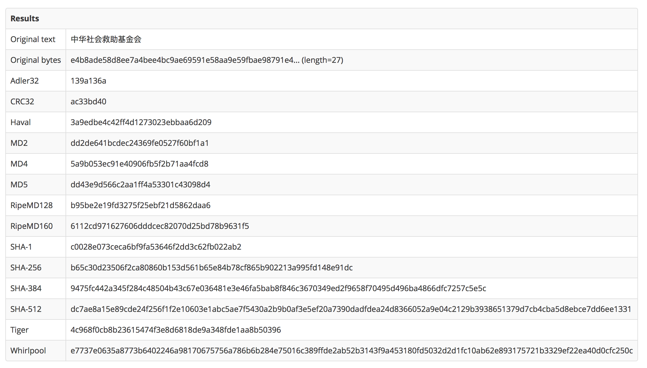

2、在发出货物时系统自动为本次运输产生一个物流追踪编码（后期可考虑再基于编码产生对应的中间执行方中转交付验证码），该编码可和物流单号（如有）只展示给受赠方和捐赠方，运输方在交付物资时必须请受赠方在小程序上输入此编码进行验证（可看到单号对应物资详情，并配合手工签收，对于重要贵重物资可附加一段读此编码的声纹采样作为辅助身份识别），只有此过程完成才算捐赠方物资完全到达受赠方；

例如：

上海康恩药业通过中华社会救助基金会向武汉中心医院、三医院和湖北周边医院捐赠一批纸尿裤、温度计、消毒湿巾，实际物资捐赠过程为——上海康恩药业-中华社会救助基金会/一米阳光志愿者团队-圆通物流-武汉中心医院/武汉三医院-湖北孝感义工联-湖北周边医院，传统工作流程方式为：

1 ) 志愿者微信募集发布医院物资需求并对接-上海康恩药业认领；

2) 上海康恩药业通过中华社会救助基金会办理手续；

3) 上海康恩药业办理圆通物流，张贴物资去向打印单；

4) 志愿者微信通知武汉中心医院/三医院/对接湖北孝感义工联跟踪物流；

5) 志愿者准备物资分配电子表格微信发送武汉中心医院/三医院/对接湖北孝感义工联；

6) 志愿者微信取得武汉中心医院/三医院物资接收照片和签收单据拍照反馈捐赠方；

7) 志愿者微信取得湖北孝感义工联接收物资照片和签收单据拍照反馈捐赠方；

8) 志愿者微信等待湖北孝感义工联逐个反馈其他医院签收单据；

9) 上海康恩药业认领/中华社会救助基金会/志愿者向社会公布物资捐赠情况

------------------------------------

如采用物流追踪编码模式，则流程方式变更为：

1) 医院发布物资需求/志愿者对接匹配捐赠人/对接湖北孝感义工联

2) 上海康恩药业认领/通过中华社会救助基金会办理手续/办理物流拿到物流单号发布发货信息 （生成物流追踪编码）；

3) 武汉中心医院/三医院/湖北孝感义工联/湖北周边医院接收物资并验证物资追踪编码

4) 上海康恩药业认领/中华社会救助基金会通过平台数据向社会公布捐赠情况

3、物流追踪编码支持捐赠方可独立用于查询统计捐赠物资到达和分配情况，用于社会公示、捐赠反馈和需求分析，此编码如采用区块链技术作为电子存证，一旦生成，系统平台和相关操作人员无法修改编辑

<https://shimo.im/docs/DHgc9Rv3DQXYVC6Y> 《分界面内容》

包含后期开发优化内容 <https://shimo.im/docs/DHgc9Rv3DQXYVC6Y>

<https://shimo.im/docs/3kwwcWThgtgjQChT/> 《Aid Tracker捐赠直连-系统介绍sean》

<https://shimo.im/docs/WCGrK9tPQrWqcT3p> 《Aid Tracker捐赠直连-系统介绍sheryn》

eagle独立文件

linsons独立文件